当我们的环境搭建完成之后我们就可以进行开发了，

创建第一个应用程序

点击ecplise上面的菜单

File->new ->Android application project

当我们点击之后会出现以下弹出框

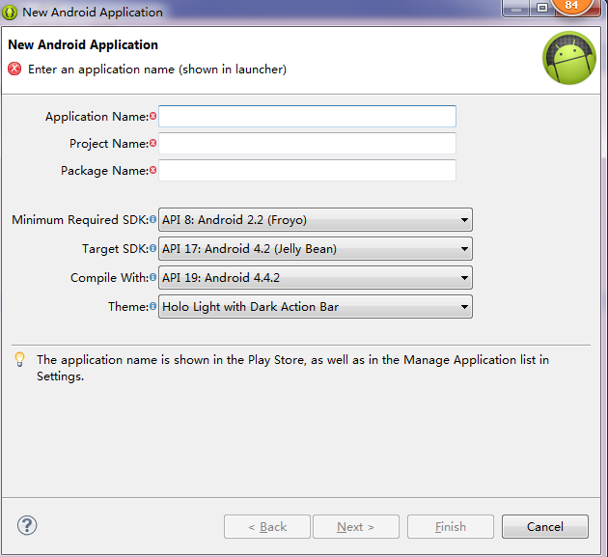

讲解一下这几个文件：

Application Name  应用程序的名称

clipboard.png

 是项目名称

项目名称不能决定你最终的APK的名称 除非用相同的名字，它们之间没有联系

clipboard.png

 包名

clipboard.png

 需要的最小sdk 工具包

clipboard.png

 运行编译程序的目标工具包

clipboard.png

  差异比较的sdk

Theme： 主题

这里注意我们project name 不能使用 \* / ? 等特殊字符

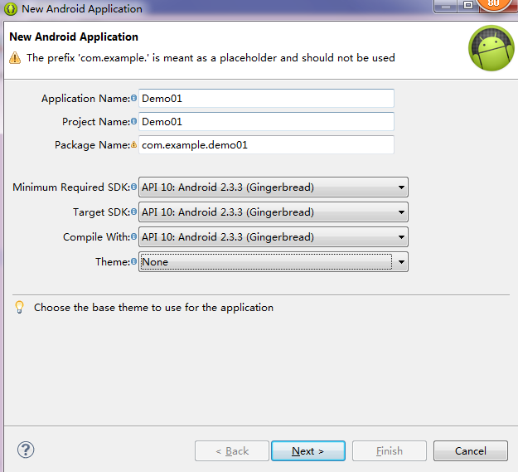

当我们创建完成后，使用就是这个效果这里我就选择的2.3.3版本

这是是否自动创建 桌面图标 Activity 使用的源码位置的规定

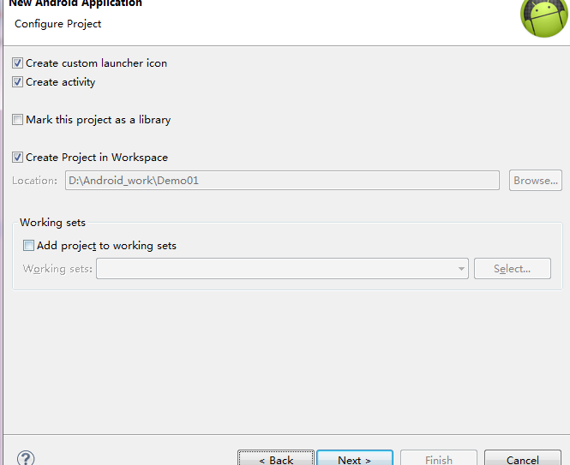

选择图标的页面

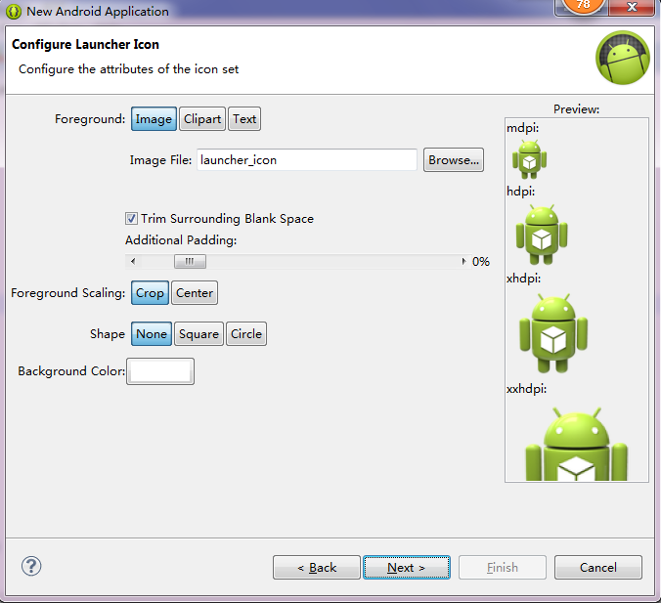

创建Activity的界面形式

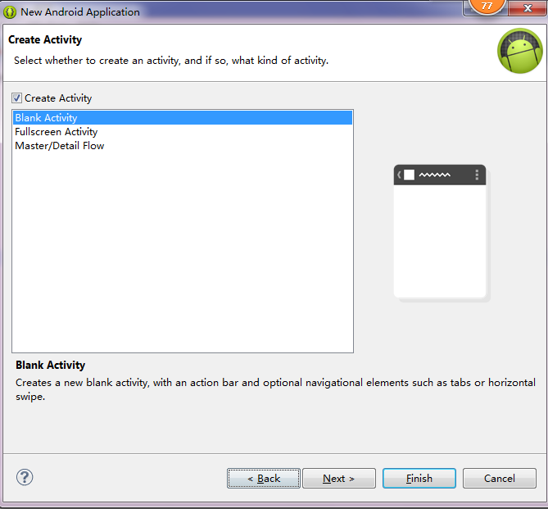

Activity的名称的修改。

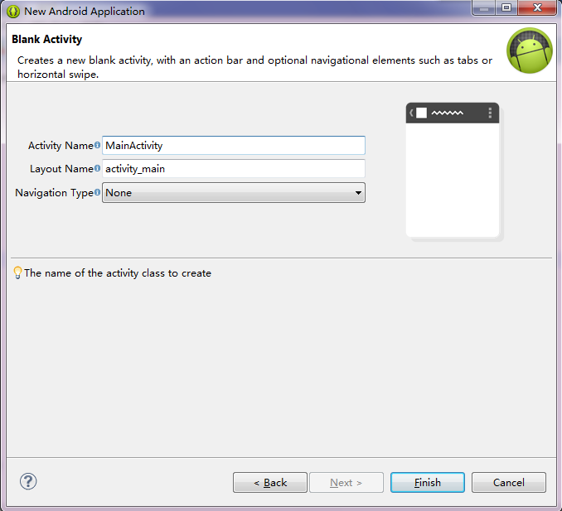

最后点击finish就会创建好一个Android应用了。